ІНСТРУКЦІЯ №5
Тема: Аплікація з паперу.

Мета. Закріпити знання студентів про аплікацію як вид декоративно-прикладного мистецтва, її види, матеріали, інструменти, техніку безпечної праці з ними, послідовність виготовлення, кінцеве опорядження. Формувати уміння виконувати аплікацію з елементами об’ємної пластики, аплікацію технікою мозаїка. Розвивати окомір, просторову уяву, логічне мислення. Виховувати культуру праці, професійні якості майбутнього вихователя.
Студенти повинні знати:
- поняття про аплікацію, її види, матеріали, інструменти, техніку безпечної праці з ними;
- клеючі розчини;
- послідовність виготовлення, кінцеве опорядження виробів.
Студенти повинні вміти:
- правильно організовувати робоче місце;
- якісно виконувати прийоми вирізання в аплікації, використовувати прийоми чіткості зображення при виконанні аплікації;
- виготовляти елементи об’ємної пластики;
- використовувати різні техніки в аплікації (мозаїка рвана і т.д.).
Рекомендована література:
- Хорунжий В.І. Практичні роботи в навчальних майстернях. Київ, «Вища школа», 1989. стор. 3-12.
- Хорунжий В.І. Практикум в навчальних майстернях з методикою трудового навчання. Тернопіль. Астон, 2001. стор. 3-14.
- Для практичної роботи на заняття
1.Показ прийомів, вправ на вирізування деталей різними прийомами. Підготувати технологічні картки.
Технологічні картки та вправи на симетричне вирізування
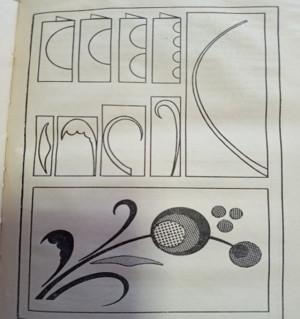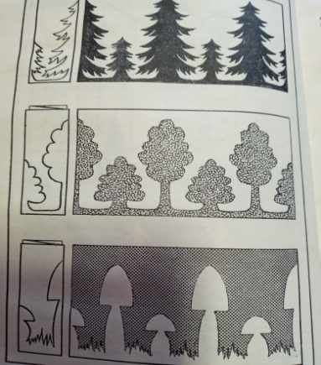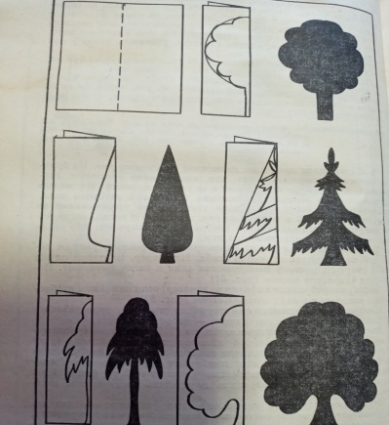

Завдання №2 . Предметна аплікація.
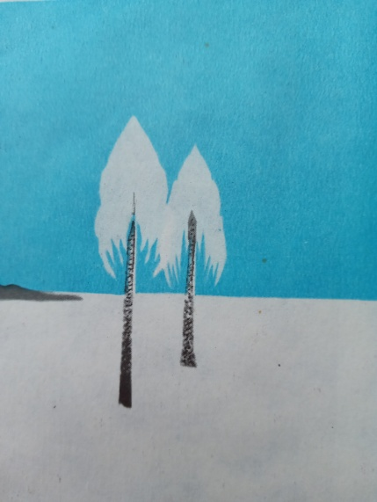

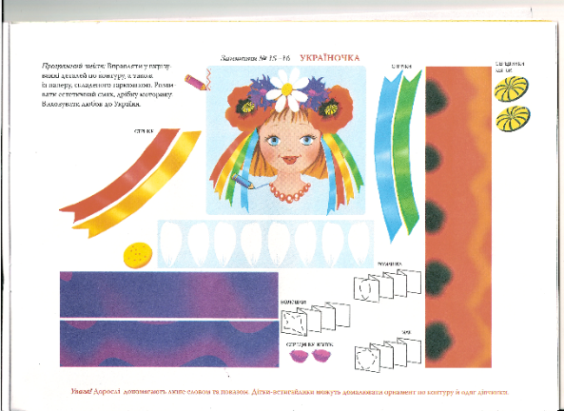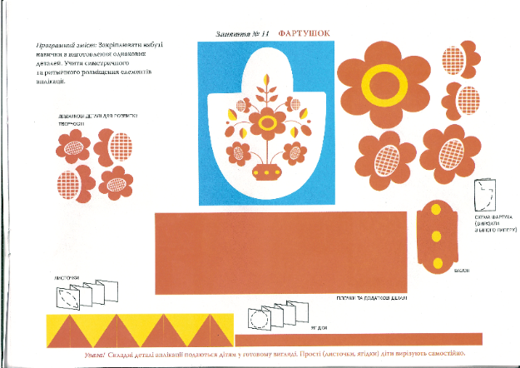
Завдання для самостійної роботи.
Виконати предметну аплікацію за власним ескізом або за зразками.
Послідовність виконання.
- Доберіть необхідні матеріали і інструменти для виконання предметної аплікації.
- Виконайте таблиці з симетричними прийомами використовуючи папір і техніку аплікації.
- Створіть ескіз майбутньої роботи.
- Виконайте необхідні деталі, використовуючи прийоми симетричного вирізування.
- Викладіть деталі на фон, скомпонуйте їх.
- Створену композицію наклейте.
Завдання для самоконтролю.
- Що таке аплікація?
- Які види аплікації з паперу ви знаєте?
- Яке місце займає аплікація на уроках з « Дизайну та технологій» в початковій школі?
- Матеріали для виконання аплікації.
- Назвіть послідовність виконання предметної аплікації.
- Поясніть послідовність виконання вирізування симетричних деталей з аркуша паперу складеного гармошкою.

